Medusa's Head in Per (100) Saxophone in Per (101) Segment of Perseus(Αλυσίδα) in Per (102)
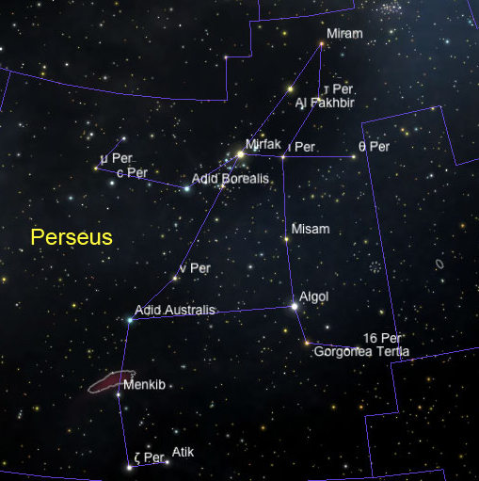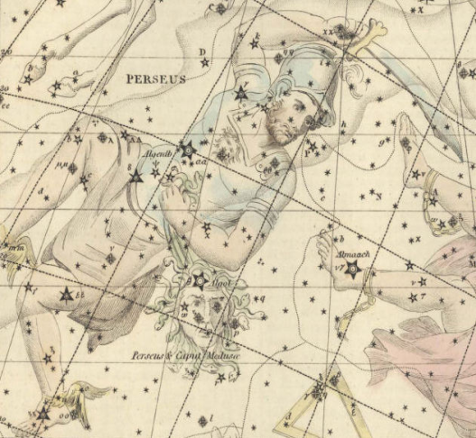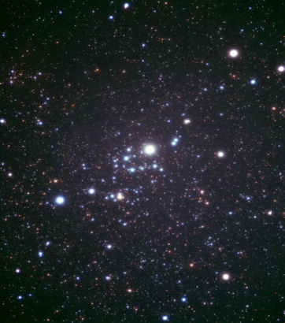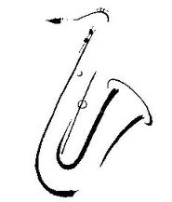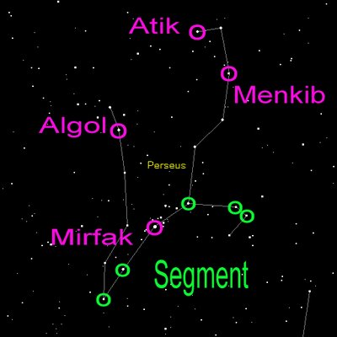
Stephan's Test(οδοντωτή γραμμή)in Peg(103) Great Square(Μεγάλο τετράγωνο) in Peg (104) Del Minor( Μικρός αστερισμός του δελφινιού) in Peg (105)
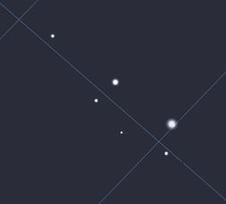
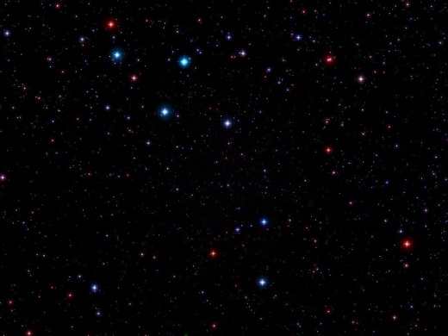
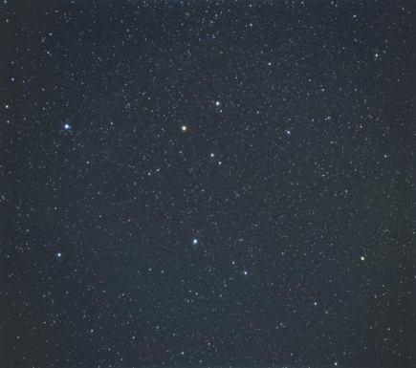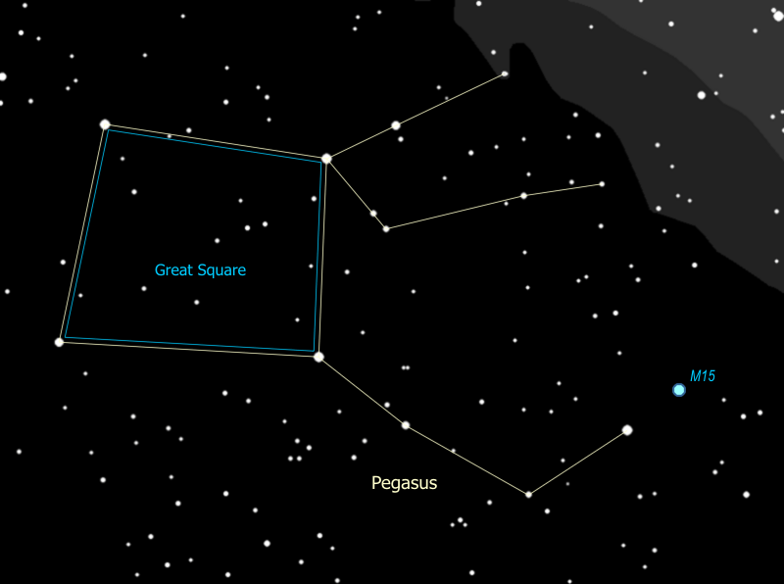
Mini-Cross(Μικρός Σταυρός) in Peg (106) Southern Little Queen(Μικρή Κασσιόπη)in Pup (107) Table of Scorpius(Εικόνα ψεύτικου κομήτη) (108)
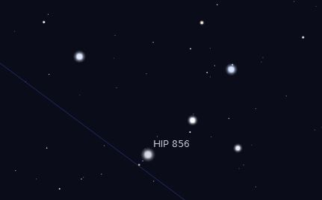
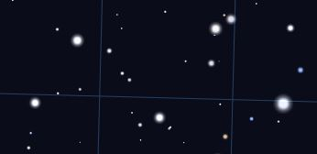
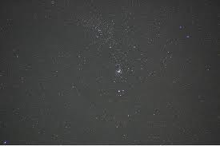
Fish Hook(Αγκίστρι) in Sco (109) Stinger of Scorpius(Το κεντρί) in Sco (110) Ally's Braid(Αλυσίδα) in Tau (111)

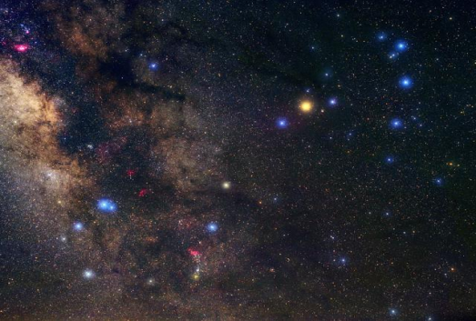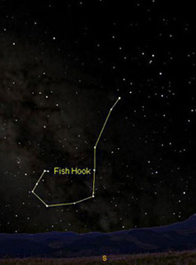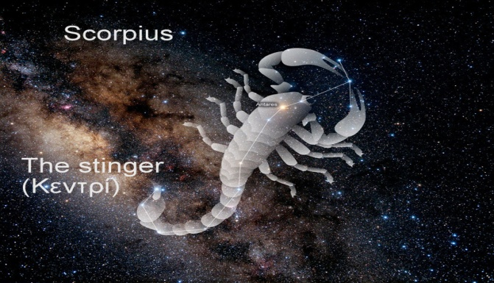
Davis' Dog in Taurus (112) Hyades(Το κεφάλι του ταύρου) in Tau (113) Spermatozoon(σειρά από άστρα) in Tau (114)
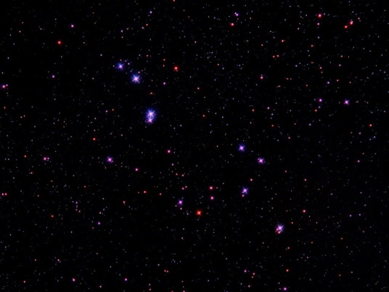
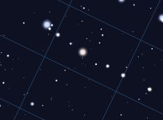
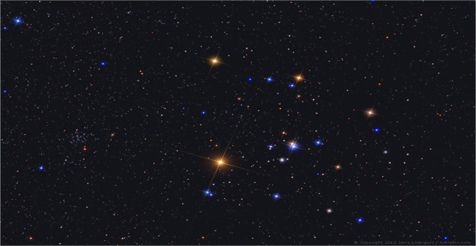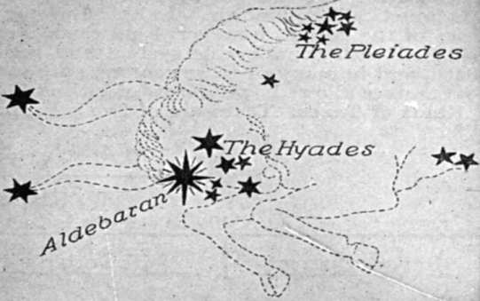

X Marks The Spot(Σχέδιο Χ) in Tel (115) Jenn's Confluence(Μπλεγμένες αλυσίδες) in Sgr(116) HSL Chain(Ευθεία αλυσίδα)in Sgr (117)
